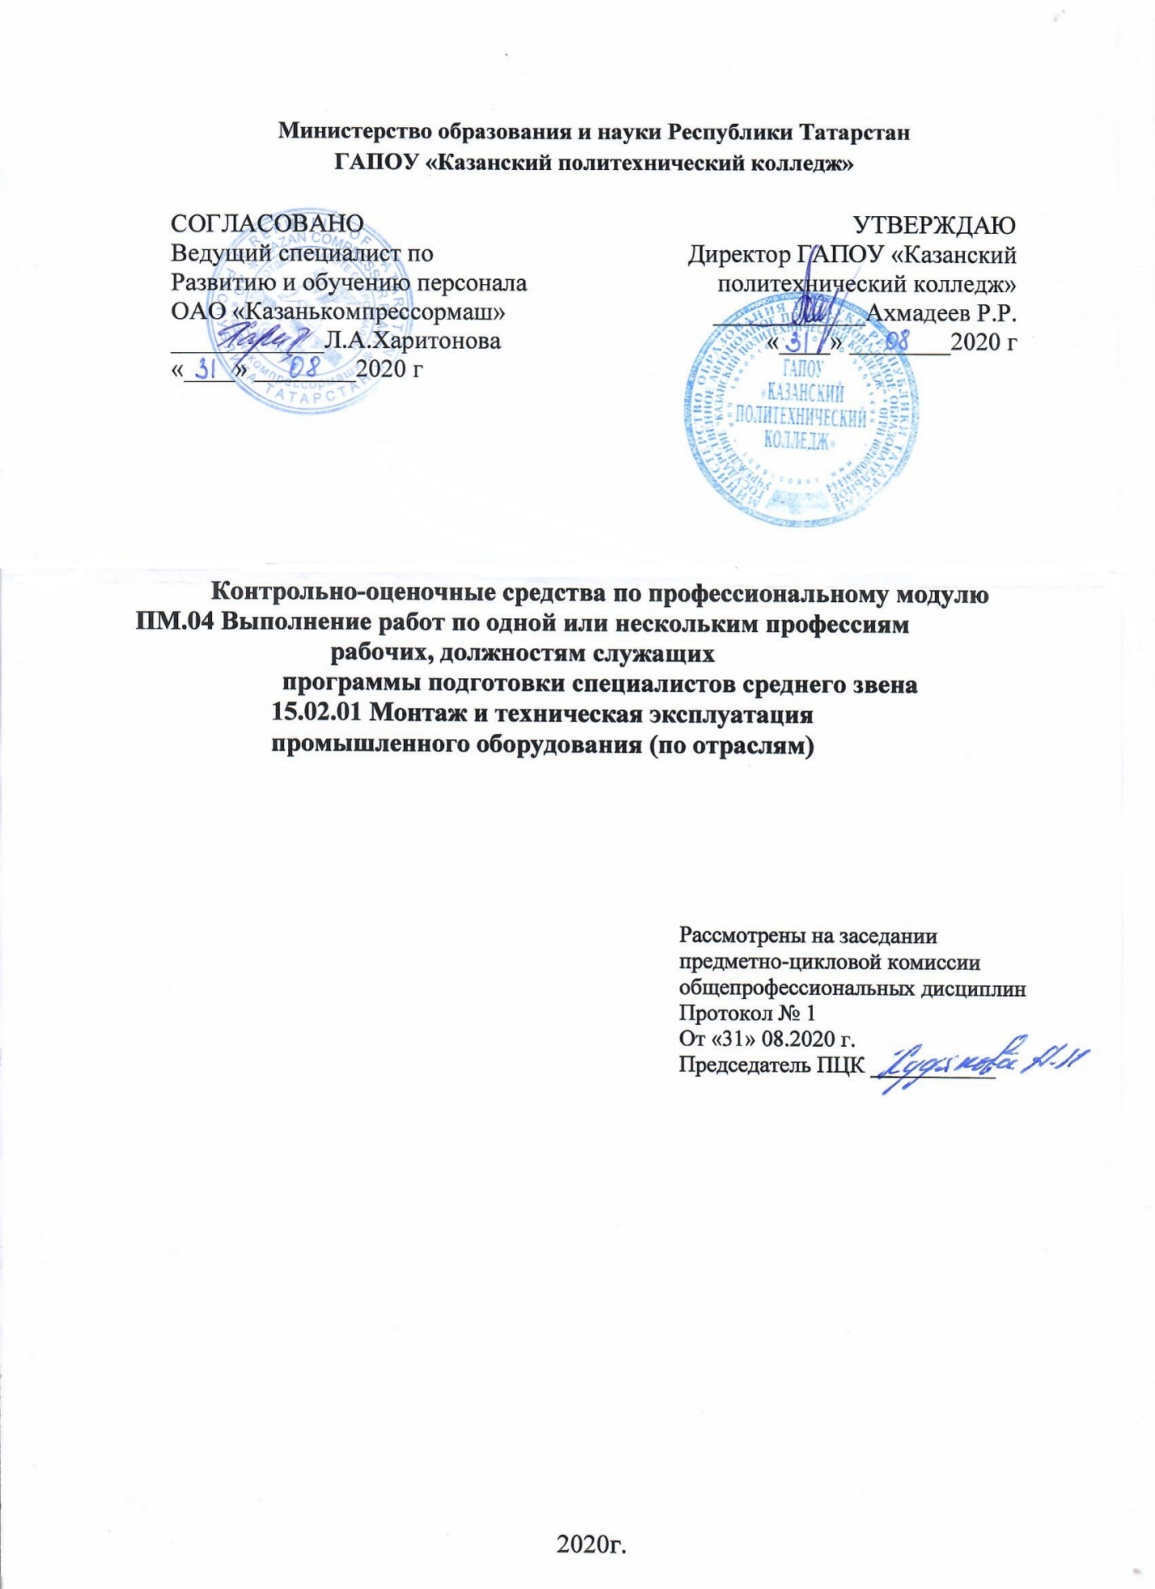

Фонд оценочных средств разработан на основе:
- Федерального государственного образовательного стандарта среднего профессионального образования по специальности СПО 15.02.01 Монтаж и техническая эксплуатация промышленного оборудования (по отраслям);

- основной профессиональной образовательной программы по ППССЗ 15.02.01 Монтаж и техническая эксплуатация промышленного оборудования (по отраслям);

- программы профессионального модуля ПМ.04 Выполнение работ по одной или нескольким профессиям рабочих, должностям служащих

Содержание
1.Общие положения
2. Показатели оценки результатов освоения профессионального модуля, формы и методы контроля и оценки
3. Формы контроля и оценивания элементов профессионального модуля
4. Контрольно-оценочные материалы.
4.1. Текущий контроль.
4.2. Промежуточная аттестация.

1. Общие положения

  - Область применения программы
Комплект оценочных средств профессионального модуля ПМ.04 Выполнение работ по профессии 18559 Слесарь-ремонтник является частью основной профессиональной образовательной программы по специальности 15.02.01 Монтаж и техническая эксплуатация промышленного оборудования в части освоения основного вида профессиональной деятельности (ВПД) Выполнение работ по одной или нескольким профессиям рабочих, должностям служащих
Формой итоговой аттестации по профессиональному модулю является экзамен (квалификационный). Итогом экзамена является однозначное решение: «вид профессиональной деятельности освоен / не освоен».
В качестве промежуточной оценки результатов освоения профессионального модуля является оценка знаний, умений, практического опыта в процессе текущего контроля и промежуточной аттестации по модулю.

2. Показатели оценки результатов освоения профессионального модуля, формы и методы контроля и оценки (Таблица 1, 2).

Результаты  (освоенные профессиональные компетенции) | Основные показатели оценки результата | Формы и методы контроля и оценки
ПК 4.1 Слесарная обработка простых деталей. | - правильность организации рабочего места слесаря  - правильность выполнения разборки и сборки приспособлений режущего и измерительного инструмента  - правильность выполнения основных слесарных операций;  - правильность нарезания резьбы метчиками и плашками;  - правильность выполнения пригоночных операций: притирка, шабрение; | Оценка практической работы №1-20  Оценка учебной практики  Оценка производственной практики
ПК 4.2 Разборка и сборка узлов и механизмов оборудования, агрегатов и машин. | Выполнять разборку и сборку сборочных единиц, узлов и механизмов машин, оборудования, агрегатов. | Оценка практической работы №21-38  Оценка учебной практики  Оценка производственной практики
ПК 4.3 Ремонт и испытание узлов и механизмов оборудования, агрегатов и машин. | Выполнять ремонт и испытание узлов и механизмов оборудования, агрегатов и машин | Оценка практической работы №39,40  Оценка учебной практики  Оценка производственной практики

Результаты  (освоенные общие компетенции) | Основные показатели оценки результата | Формы и методы контроля и оценки
ОК 1. Понимать сущность и социальную значимость своей будущей профессии, проявлять к ней устойчивый интерес. | демонстрация интереса к будущей профессии. | Оценка практической работы № 1-40  Оценка учебной практики  Оценка производственной практики
ОК 2. Организовывать собственную деятельность, выбирать типовые методы и способы выполнения профессиональных задач, оценивать их эффективность и качество. | выбор и применение методов и способов решения профессиональных задач в области разработки технологических процессов сборки, разборки ,ремонта и испытания узлов и механизмов оборудования и агрегатов машин;  оценка эффективности и качества выполнения. | Оценка практической работы №1-40  Оценка самостоятельной работы 1-3
ОК 3. Принимать решения в стандартных и нестандартных ситуациях и нести за них ответственность. | взаимодействие с обучающимися, преподавателями и мастерами в ходе обучения.. | Оценка решение ситуационных и профессиональных задач по разделам 1, 2, 3
ОК 4. Осуществлять поиск и использование информации, необходимой для эффективного выполнения профессиональных задач, профессионального и личностного развития. | эффективный поиск необходимой информации;  использование различных источников, включая электронные. | Оценка самостоятельной работы №1-3  Оценка презентационного материала на тему «Ремонт и испытание узлов и механизмов оборудования, агрегатов и машин
ОК 5. Использовать информационно-коммуникационные технологии в профессиональной деятельности. | эффективный поиск необходимой информации;  использование различных источников, включая электронные. | Оценка работы с интернет ресурсами
ОК 6. Работать в коллективе и команде, эффективно общаться с коллегами, руководством, потребителями. | взаимодействие с обучающимися, преподавателями и мастерами в ходе обучения.. | Оценка работы с малой группы,  Оценка учебной практики  Оценка производственной практики
ОК 7. Брать на себя ответственность за работу членов команды (подчиненных), результат выполнения заданий. | взаимодействие с обучающимися, преподавателями и мастерами в ходе обучения.. | Оценка практической работы №1-40
ОК 8. Самостоятельно определять задачи профессионального и личностного развития, заниматься самообразованием, осознанно планировать повышение квалификации. | взаимодействие с обучающимися, преподавателями и мастерами в ходе обучения.. | Круглый стол на тему «Новейшие технологии и оборудовании в различных отраслях промышленности»
ОК 9. Ориентироваться в условиях частой смены технологий в профессиональной деятельности. | взаимодействие с обучающимися, преподавателями и мастерами в ходе обучения.. | Оценка рефератов на тему «Сборочные соединения в различных механизмах»

Формы контроля и оценивания элементов профессионального модуля (Таблица 3).
Элементы профессионального модуля | Формы и методы оценивания по видам контроля
Элементы профессионального модуля | Текущий контроль | Промежуточная аттестация
МДК.04.01 Выполнение работ по профессии Слесарь – ремонтник | - защита практических работ  -контрольные работы по МДК  -оценка активности участие на уроке  -контроль самостоятельной работы студентов | экзамен
УП 04 | Оценка выполнение работ по учебной практике | Комплексный дифференцированный зачет
ПП 04 | Оценка выполнение работ по производственной практике | Комплексный дифференцированный зачет
ПМ |  | КЭ

4. Контрольно-оценочные материалы
4.1. Текущий контроль
4.1.1.Банк тестовых заданий по темам и разделам МДК

Раздел 1. Слесарная обработка простых деталей

Тема Плоскостная и пространственная разметка

1 уровень
1. Верно ли утверждение, что разметка относится к числу точных и ответственных операций?
1. да; 2. нет.
2. Верно ли утверждение, что масса молотка должна быть соразмерна массе кернера?
1. да; 2. нет.
3. Какой чертилкой можно наносить риски в труднодоступных местах?
1. проволочной; 2. со вставными иглами;
3. стрелкой – линейкой; 4. с отогнутым концом

2 уровень
4. Какие измерения можно произвести штангенрейсмасом?
1. измерение высот, для разметки;
2. измерение толщин зубьев цилиндрических зубчатых колес;
3. измерение глубины глухих отверстий, высот, уступов, пазов, канавок;
4. наружные и внутренние измерения, для разметки; 5. наружные и внутренние измерения, измерение глубин.
5. Назвать каждый из изображенных на рис. 1, а, б, в, г, д, е разметочных инструментов:
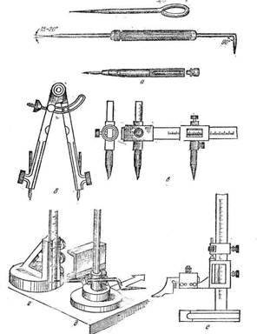
6. Укажите, что из перечисленного дает возможность находить центры отверстий?
1. Кернер; 2.Угольник анлажный; 3. Разметочный циркуль;
4. Штангенциркуль; 5. Центроискатели
7. При разметке, каких материалов риски наносят остро заточенным карандашом?
1. Латунь; 2. Чугун; 3. Бронза 4. Нержавеющая сталь; 5. Алюминий.

3 уровень
8. Какие из перечисленных средств, применяют для окрашивания обработанных поверхностей?
1. Мел разведенный в воде; 2. Сухой мел;
3. Медный купорос; 4. Шеллак;
5. Быстросохнущий лак; 6. Быстросохнущие краски.
9. Какой принят порядок нанесения разметочных линий?
1. Вертикальные; 2. Горизонтальные;
3. Наклонные; 4. Дуги и окружности;
5. Без разницы.

4уровень
10. Вычислить угол а сектора, определяющий развертку конуса. (рис.№2)

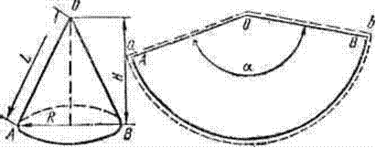
1. α =100°;
2. 2. α =108° ;
3. 3. α = 120°;
4. 4. α = 130° ; 5. α =118°.

где R — радиус окружности основания конуса, мм;
L - длина образующей конуса, мм
Диаметр основания конуса, мм 120 Длина образующей конуса, мм 200

11. Из предложенного перечня выбрать рекомендаций для накернивание разметочных линий:
1. Центр кернера должен располагаться точно на разметочных линиях;
2. Керны не ставят на пересечениях рисок и закруглениях;
3. Линию окружности достаточно накернить в четырех местах;
4. Центр кернера не должен располагаться точно на разметочных линиях;
5. Наносить удар молотком на наклоненный кернер;
6. На обработанных поверхностях деталей керны наносят только на концах линий.
7. Керны должны быть как можно меньше 8. Керны должны быть как можно больше.

5 уровень
12. Определите правильную строку
1. Разметка по шаблону применяется при изготовлении сложных изделий;
2. Разметка по шаблону применяется при ремонтных работах;
3. Разметка по шаблону применяется при сборке больших деталей;
4. Разметка по шаблону применяется для обеспечения точности разметки; 5. Разметка по шаблону применяется при изготовлении больших партий одинаковых деталей по размерам, но разных по форме.

Тема Рубка металла

1 уровень
1. Верно ли утверждение, что рубкой можно удалять с поверхности заготовки лишний слой металла?
1. да;
2. нет.
2. Верно ли утверждение, что особо крупные заготовки рубят на том месте, где они находятся?
1. да;
2. нет.
3. Как называется лишний слой металла, срезаемый с заготовки?
1. припуск;
2. глубина резания
2 уровень
4. Указать соответствующими буквами углы режущего инструмента (рис.1)
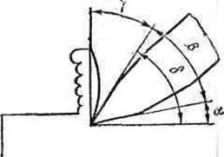
1. передний угол … ;
2. угол заострения… ;
3. задний угол … ; 4. угол резания ….

5. Крейцмейсель предназначен для …
1. вырубание смазочных канавок во вкладышах подшипников;
2. вырубание узких канавок или использование перед применением зубила;
3. рубка или разрубание металла в холодном состоянии;
4. рубка или разрубание металла в горячем состоянии; 5. вырубание профильных канавок специального назначения,
6. Указать основную характеристику молотка:
1. форма бойка;
2. марка материала молотка;
3. длина рукоятки;
4. вес молотка;
5. нет правильного ответа
.
3 уровень
7. Какой удар применяется при cрубании лишнего металла, прорубании пазов и канавок?
1. кистевой;
2. локтевой;
3. плечевой;
4. кистевой-локцевой

8. Сила удара молотка зависит от…
1. длины рукоятки;
2. характера работы;
2. марки материала молотка;
3. замаха;
4. марки материала;
5. физической силы рабочего; 6. веса молотка;
7. зубила.
9. Установить угол заострения зубила для рубки:
1. — чугуна;
2. — стали;
3. — латуни и меди;
4. — алюминий.
А — 100°;
Б — 70°;
В — 35°;
Г — 60°; Д — 45°;
4 уровень
10. Выбрать соответствующие инструменты и приспособления при срубании слоя металла толщиной 3мм с чугунной плитки размером 80х100мм.
1. зубило; 2. кузнечное зубило;
3. крейцмейсель;
4. канавочник;
5. тиски поворотные;
6. стуловые тиски
11. Необходимо вырубить криволинейную смазочную канавку. Подобрать инструмент для обработки и контроля глубины канавки.
1. зубило;
2. кузнечное зубило фасонное;
3. крейцмейсель;
4. штангенциркуль; 5. канавочник; 6. шаблон.
5 уровень
12. Определите правильную строку:
1. Молоток с накостыльниками из твердой резины устойчив против ударов, используется при точных сборочных работах
2. Молоток с накостыльниками из твердой резины устойчив против ударов, используется при точных сборочных работах с деталями высокой твердости?
3. Молоток с накостыльниками из твердой резины неустойчив против ударов, используется при неточных сборочных работах;
4. Молоток с накостыльниками из твердой резины устойчив против ударов, используется при точных сборочных работах с деталями невысокой твердости

Тема. 3. Правка и гибка металла

1 уровень
1. Верно ли утверждение, что металл подвергается правке как в холодном, так и в нагретом состоянии?
1. да;
2. нет.
2. Верно ли утверждение, что правка и рихтовка имеют одно и то же назначение?1. да 2.нет.
3. Как называется приспособление, применяемое для правки круглых прутков?
1. правильная плита;
2. винтовой пресс

2 уровень
4. Как называется операция, при помощи которой из заготовок прямолинейной формы получают заданное изделие?
1. правка;
2. гибка;
3. рихтовка;
4. резка;
5. рубка
5. Выбрать инструмент для гибки изделия из проволоки…
1. стальной молоток;
2. деревянный молоток;
3. плоскогубцы,
4. круглогубцы.
6. Выберите инструмент для правки закаленных деталей…
1. деревянные молотки? 2. гладилки; 3. рихтовальные молотки; 4. стальные молотки из стали У7, У8; 5. мягкие молотки;
6. стальные молотки из стали 50, 40Х.

3 уровень
7. В чем отличие правки пруткового материала и валов от полосового?
1. удары должны быть не сильными;
2. не следует наносить удары по одному и тому же месту;
3. укладывают выпуклостью к низу и частые слабые удары;
4. укладывают выпуклостью кверху, наносят удары по выпуклости; 5. укладывают выпуклостью кверху, наносят удары по выпуклости, поворачивают в процессе выпрямления.

8. Заготовки толщиной свыше 5мм гнут…
1. на гибочных штампах;
2. в специальных приспособлениях;
3. в тисках;
4. с подогревом
9. Какой принят порядок правки при наличии у листа волнистости по краям и ровной середины?
1. удары наносят от середины по направлению к волнистости;
2. удары наносят от краев к середине; 3. удары наносят носком молотка рядами; 4. удары наносят по выпуклости.

4 уровень
10. Определить длину заготовки из стальной полосы толщиной 4мм и шириной 12мм для кольца с наружным диаметром 120 мм
1. 345; 2. 350; 3. 339; 4. 330; 5. 355.
11. Из предложенного перечня выберите требования, предъявляемые к гибки труб диметром свыше 30мм:
1. способ гибки в нагретом состоянии; 2. способ гибки в холодном состоянии;
3. с наполнителем; 4. без наполнителя;
5. используют заглушки с отверстиями; 6. используют заглушки без отверстия;
7. заглушки не используют.
12. Установите соответствие при правке в использовании применяемых инструментов:
А. обработанные поверхности 1. носками стальных молотков Б. тонкие изделия из стали 2. рихтовальными молотками
В. тонкие изделия из цветных металлов 3. гладилками
Г. закаленные детали 4. мягкими молотками из меди Д. тонкий листовой материал 5. стальными молотками через прокладки из мягких материалов
6. киянками

5 уровень
13. Определите правильную строку
1. Трубы для самолетов и автомашин должны иметь высокую прочность и меньшую массу эти требования обеспечиваются гибкой с растяжением на гибочно-растяжных машинах с поворотным столом;
2. Трубы для самолетов и автомашин должны иметь высокую прочность и меньшую массу эти требования обеспечиваются гибкой с нагревом токами высокой частоты;
3. Трубы для самолетов и автомашин должны иметь высокую прочность и меньшую массу эти требования обеспечиваются гибкой с нагревом токами высокой частоты;
4. Трубы для самолетов и автомашин должны иметь высокую прочность и меньшую массу эти требования обеспечиваются гибкой на специальных трубогибочных станках
Эталон ответов

1 | 2 | 3 | 4 | 5 | 6 | 7 | 8 | 9 | 10 | 11 | 12 | 13
1 | 1 | 2 | 2 | 3,4 | 3,4 | 5 | 4,9 | 1 | 3 | 1, 3,5 | А-4,5;  Б-4,5;  В- 4,5;  Г- 1,2;  Д- 3,6 | 1

Тема 4. Резка металла

1 уровень
1. Верно ли утверждение, что резане металла – это операция по разделению металла на части?
1. да;
2. нет.
2. Верно ли утверждение, что разрезание можно производить без снятия стружки?
1. да; 2. нет.
3 Как называется стальная тонкая и узкая пластина с зубьями на одном из ребер?
1. ножовочное полотно; 2. дисковая пила

2 уровень
4. Каким способом можно резать металл любой твердости?
1. на абразивно-отрезных санках;
2. анодно-механической резкой;
3. электромеханической ножовкой;
4. на отрезных ножовочных станках.
5. В чем отличие стуловых ножниц от ручных?
1. малые размеры;
2. большие размеры;
3. разрезают прутки;
4. разрезают листовой материал;
5. разрезают толстые листы
6.От чего зависит вид разводки ножовочного полотна?
1. от твердости обрабатываемого материала;
2. длины полотна;
3. величины шага; 4. от материала полотна.

3 уровень
7.Шаг ножовочного полотна выбирается от..
1. толщины полотна;
2. длины полотна;
3. обрабатываемого материала;
4. материала полотна
8. Выберите материалы, из которых изготавливают ножовочное полотно:
1. У10А;
2. Р9;
3. Сталь 45;
4. Твердый сплав;
5. Х6ВФ
9. Выбрать инструмент для вырезания фасонных отверстий в листах и трубах…
1. ручная ножовка;
2. ножовочные станки;
3. стуловые ножницы;
4. ножницы с криволинейными лезвиями;
5. рычажные ножницы;
6. вырезные электроножницы;
7. вибрационные пресс-ножницы

4 уровень
10. Определите длину заготовки из стальной полосы толщиной 4мм и шириной 12мм, для кольца с наружным диаметром 120мм.
1. 340, 1мм;
2. 330,12мм;
3. 339,12мм; 4. 345,12мм
5. 335,1мм.
11. Установите соответствие
Разрезаемая заготовка | Шаг зубьев,мм
1. листовой материал. тонкостенные детали | А-1,6
2. тонкостенные трубы | Б-1,0
3. заготовки из меди, латуни | В-0,8
4. заготовка из чугуна | Г-1,25
12. Предложите способ для разрезания прутка из закаленной стали:
1. ручные ножовки;
2. стуловые ножницы;
3. абразивное разрезание;
4. пневматическая ножовка
5. отрезной ножовочный станок;

5 уровень
13. По технологическим признакам определить способ разрезания металла Режущий диск из листовой стали из меди толщиной 0,5-0,8 мм, является катодом. К месту реза подается жидкость, определенного состава. Диск получает вращение. При его контакте с разрезаемым металлом возникают микроскопические электрические дуги, развивается высокая температура, диск проникает в металл, разрезая его.

тема. Резка металла
1 | 2 | 3 | 4 | 5 | 6 | 7 | 8 | 9 | 10 | 11 | 12
1 | 1 | 1 | 2 | 2,4 | 3 | 3 | 1,2,5 | 4,7 | 3 | 1-В  2-Б 3-Г  4-А | Анодномеханиче

Тема 5. Опиливание металла

1 уровень
1. Можно ли с помощью напильников обрабатывать криволинейные поверхности?
1. да.
2. нет.
2. В каком из перечней указаны элементы напильника?
1. Рабочая часть, режущая, направляющая, шейка, хвостовик.
2. Носок, рабочая часть, заплечник, ребро, хвостовик, грань. 3. Как влияет количество насечек на длине напильника на норму съема металла?
1. С увеличением насечек - уменьшается; 2. С уменьшением насечек - увеличивается.

2 уровень
4.Ознакомиться с устройством штангенциркуля типа ШЦ-I с ценой деления нониуса 0,1 мм (рис. 1). Назвать позиции.
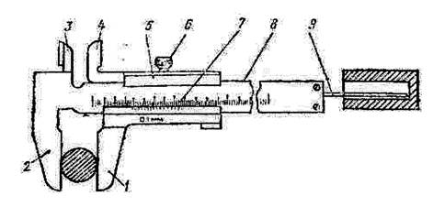
Рис. 1 А—штанга;
Б — верхняя губка;
В — нижняя губка;
Г — подвижная рамка;
Д — зажим рамки;
Е — линейка глубиномера; Ж — шкала нониуса.

5. Выбрать напильники по назначению:
1. С одинарной насечкой, двойной, рашпильной, дуговой;
2. Насеченные, фрезерованные, накатные;
3. Слесарные общего назначения, специальные, машинные, надвили, рашпили.
6. Назвать типы слесарных напильников общего назначения (рис,2 а, б, в, г, д, е, ж, з).

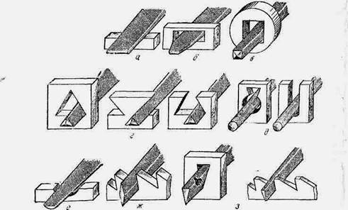

Рис. 2

3 уровень
7. Какие виды брака появляются при опиливании, если:
1- неправильно выбран напильник;  2 - отсутствует навык опиливания;  3 -слабо зажата заготовка;  4 - чрезмерно зажата заготовка;  5 - неправильная разметка; 6 - снимается лишний или недостаточный слой металла; 7 - напильник «засален» (загрязнен  стружкой) | А. неровности поверхности и завалы краев заготовок  Б — поцарапанная (задранная) поверхность;  В — неточность размера;  Г — вмятины на заготовке, поломка заготовки
8. Выбрать напильники в зависимости от характера выполняемой работы, припуска на опиливание и шероховатости поверхности. Номера насечек напильников: №0; №1; №2; №3; №4; №5.
А - чистовое опиливание, припуск на обработку 0,15…0,30 мм, шероховатость поверхности Rz40…Rz2,5мкм;
Б— черновое опиливание, припуск на обработку 0,5..1,0 мм, шероховатость поверхности R_{z}320... R_{z} 40;
В— отделочная обработка, припуск на обработку 0,05...0,10 мм, шероховатость поверхности R_{а}1,25 и менее.

4 уровень
9. По краткой характеристике определить тип напильника для:
1 — опиливание пазов, зубьев зубчатых колес;  2 — опиливание внутренних углов, узких канавок; 3 — опиливание выпуклой стороной вогнутых криволинейных поверхностей;  4 — распиливание круглых или овальных отверстий | А- Плоский остроносый  Б- Ножовочный  В- Круглый  Г- Трехгранный  Д- Ромбический

5 — распиливание трехгранных и многогранных отверстий, обработка углов 60° и более;
6 — опиливание плоских поверхностей, широких
пазов;
Е- Полукруглый
Ж - Квадратный
З – Плоский тупоносый

7 — обработка плоских, широких пазов, больших отверстий;
8 — распиливание квадратных, прямоугольных и многоугольных отверстий.

10. Определить качество опиливания поверхностей. А - поверочная линейка ложится на поверхность детали с равномерным просветом по всей длине линейки;
Б - ножки кронциркуля скользят по поверхности детали равномерно с легким нажимом;
В - штангенциркулем замеряют расстояние между сторонами деталей с противоположных концов, качание штангенциркуля отсутствует; Г - поверочная линейка ложится на поверхность детали без просвета.
1 - поверхности опилены правильно, чисто; 2 - поверхности опилены правильно, но грубо; 3 - поверхности параллельны между собой.

5 уровень
11. Определите правильную строку:
1 тарированные напильники применяются для обработки и доводки твердосплавных частей инструментов и штампов;
2 небольшие напильники применяют для лекальных граверных работ; 3. тарированные напильники применяются, когда требуется проверять твердость в малодоступных для алмазного наконечника частях изделия; 4. тарированные напильники применяются для обработки для обработки твердосплавных материалов керамики, стекла

1 | 2 | 3 | 4 | 5 | 6 | 7 | 8 | 9 | 10 | 11
1 | 2 |  |  | 3 |  | А-1,2;  Б-7;  В-5,6;  Г-3,4 |  |  |  | 3

Тема . Сверление, зенкерование, развертывание отверстий

1 уровень
1. Как называется инструмент для получения отверстия в сплошном материале?
1. резец
2. сверло
2. Верно ли утверждение, что настольно сверлильные станки предназначены для сверления отверстий диаметром до 12мм?
1. да
2. нет
3. В каком из перечней указаны элементы зенкера?
1. режущая часть, направляющая, шейка, хвостовик, лапка
2. режущая часть, калибрующая часть, шейка, хвостовик, лапка
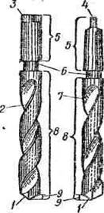
2 уровень
4. Указать элементы спирального сверла (рис.1). А— ленточка;
Б — лапка;
В — шейка;
Г — квадрат;
Д — хвостовик;
Е — режущая часть;
Ж — канавка;
3 — рабочая часть; И — режущая кромка.
5. На что указывает третья и четвертая цифры в обозначении модели станка 2А125
1. порядковый номер модели станка;
2. тип станка;
3. группу станка;
4. наибольший диаметр сверления
5. нет правильного ответа.
6. Зенкеры по конструкции режущей части классифицируются: 1 спиральные, цилиндрические, конические; 2. хвостовые, насадные.
3. цельные, сборные
4. быстрорежущие твердосплавные 5. одинарные и комплектные

3 уровень
7. Какое назначение имеет лапка у сверла с коническим хвостовиком?
1. служит упором при удалении сверла;
2. служит для центрования сверла;
3. дает возможность работать сверлом с радиальной подачей;
4. предназначена для отвода стружки;
5. предназначена для подвода СОТС в зону резания.
8. В каком узле вертикально- сверлильного станка расположена коробка скоростей?
1. колонна;
2. шпиндельная бабка;
3. коробка подач;
4. стол;
5. плита.
9. Чему равна глубина резания при сверлении отверстия диаметром 16Н12?
1. 12мм
2. 8 мм
3. 16 мм
4. 2 мм
5. 1мм
10. Определить причину каждого вида брака при развертывании отверстий,
Виды брака: 1- не выдержан размер отверстия;
1. Шероховатость поверхности отверстия более Rа1,25; 2. Следы дробления на поверхности; 3. Надиры на поверхности.
Причины брака:
А) вращение развертки рывками, увеличенный припуск; неправильно заточена развертка.
Б) вращение развертки в разные стороны, большой припуск; развертывание без смазки и охлаждения;
В) неправильно выбран диаметр развертки; биение развертки;
Г) недостаточен припуск под развертывание; грубая обработка отверстия под развертывание

4 уровень
11. Требуется обработать сквозное отверстие в сплошном материале диаметром 25Н8. Определить последовательность обработки данного отверстия
1. сверление, зенкерование, растачивание, развертывание.
2. сверление, развертывание черновое и чистовое.
3. сверление, растачивание, развертывание
4. сверление, зенкерование, развертывание,
5. сверление, развертывание.

12. Установите соответствие в применяемости разверток
1. Станки, применяемые при машинном развертывании
2. Виды движений при развертывании
3. Развертки с равномерным шагом зубьев по окружности
4. Развертки с неравномерным шагом зубьев по окружности
А- процесс развертывания происходит при главном движении: вращении развертки вокруг оси
Б- развертки применяют при ручном развертывании отверстий

В- процесс развертывания происходит при двух одновременных движениях режущего

5.Спиральные развертки инструмента: поступательным вдоль оси и вращательном
Г- развертки используются при машинном развертывании
Д- развертывание на сверлильных станках
Е- развертки применяются для обработки отверстий с продольными канавками или пазами
Ж- развертывание на токарных станках

13. По характеристике дефекта определить вид брака при обработке отверстий: поперечная режущая кромка смещена от оси сверла на величину h, режущие кромки разные по длине, хотя углы φ одинаковые:
1. смещение отверстия с оси заготовки;
2. увеличенная шероховатость;
3. завышен диаметр отверстия;
4. надиры на поверхности;
5. следы дробления на поверхности.

5 уровень
14. Отверстие диаметром 20Н7. Подобрать наименование и диаметры всех последовательно применяемых режущих инструментов.
1. сверло 19мм, зенкер 19,8мм, черновая развертка 19,94мм, чистовая 20Н7
2. сверло 18мм, зенкер 19мм, развертка чистовая 20Н7
3. сверло 19мм, после растачивания19,8мм, черновая развертка 19,94мм, чистовая 20Н7.
4. сверло 17мм, зенкер 19мм, черновая развертка 19,5мм, чистовая 20Н7
5. сверло 19мм, зенкер 19,5мм, развертка 20Н7.
15. Определите правильную строку:
1. качающаяся оправка предназначена для установки инструментов, для обработки отверстий с точностью не ниже 9-го квалитета.
2. качающаяся оправка применяется для установки инструментов при обработке деталей партиями.
3. качающаяся оправка предназначена для установки инструментов с менее точными отверстиями.
5. качающаяся оправка предназначена для сокращения времени на смену инструмента.

1 | 2 | 3 | 4 | 5 | 6 | 7 | 8 | 9 | 10 | 11
1 | 2 | 2 | 3 | 3 | 1 | А-1,2;  Б-7;  В-5,6;  Г-3,4 | 1 | 1 | 1 | 3

Раздел 2. Разборка и сборка узлов и механизмов оборудования, агрегатов и машин
1. Для вертикального подъема свободно подвешенного грузозахватного устройства с грузом или без него либо движущейся по направляющим площадки также с грузом или без него применяют:
Ответ: 1) подъемные лебедки
2. Из пролетного строения и перемещающейся по нему тележки с полиспастом, несущей грузозахватное устройство состоят:
Ответ:; 2) краны мостового типа
3. Из неповоротной и поворотной частей состоят:
Ответ: 3) консольные краны.
4. Механизмы, выполненные в виде приводного барабана с тяговым органом – стальным канатом называются:
Ответ: 1) лебедки.
5. Башенные краны оборудуют данной стрелой:
Ответ: 1) кареточной – подъемной;
6. Краны, не связанные с определенным местом использования как по условиям энергообеспечения, так и по условиям взаимодействия с местностью это:
Ответ: 1) самоходные стреловые краны
7. Для вертикального подъема грузов или людей, размещенных в кабинах или на площадках применяют:
Ответ: 2) подъемники
8. Основной характеристикой грузоподъемной машины является:
Ответ: 1) грузоподъемность
9. Балласт и противовес на стреловых кранах выполняют из:
Ответ: 2) бетонных плит; 3) чугунных чушек.
10. Скорость подъема груза в современных мостовых кранах обычно не превышает:
Ответ: 1) 25–30 м/мин
11. При перегрузке сыпучего материала коэффициент заполнения сосуда при выполнении захвата из большого слоя равен:
Ответ: 2) 0,9 – 1,0
12. Коэффициент использования крана по грузоподъемности при легком режиме работы составляет:
Ответ: 3) 0,25 – 1,0.
13. Рекомендуемый срок службы подшипников качения грузоподъемных машин при среднем режиме работы в часах составляет:
Ответ: 1) 3500
14. Если действительный режим работы механизма отличается от номинального, то время его работы (в часах) в течение срока службы, следует определять по:
Ответ: 2) технологическому графику использования механизма
15. При расчете механизмов грузоподъемных машин и их элементов нерабочее состояние машины, установленной на открытом воздухе, при неподвижных механизмах это:
Ответ:3)расчетный случай III
16. Расчет на выносливость грузоподъемных механизмов ведется по:
Ответ: 3) эквивалентной нагрузке.
17. В формуле для расчета максимального значения расчетной нагрузки величина k называется:
Ответ: 1) расчетный коэффициент перегрузки
18. Подшипники качения грузоподъемных машин рассчитывают по:
Ответ: 2) эквивалентной нагрузке
19. Значение аэродинамического коэффициента при определении нагрузки на груз принимается равным:
Ответ: 3) 1,2.
20. Запас прочности при расчете элементов механизмов передвижения и поворота, изготовленных из стальных отливок для первого расчетного случая составляет:
Ответ: 1) 1,6
Тема 2. грузозахватные приспособления
21. Крюки по форме подразделяют на:
Ответ: 1) однорогие; 2) двурогие;
22. Для механизмов с ручным и машинным приводом однорогие крюки выбирают по:
Ответ: 3) ГОСТ 6627.
23. При крюке, отличающемся по своим размерам или форме от стандартного, требуется обязательное проведение расчета тела крюка как:
Ответ: 1) бруса большой кривизны;
24. Для кранов большой грузоподъемности применяют пластинчатые однорогие и двурогие крюки по:
Ответ: 2) ГОСТ 6619;.
25. Для преодоления жесткости каната и потерь на трение в опорах блоков при относительно легкой подвеске вводят:
Ответ: 3) дополнительный груз.
26. Различают следующие два типа крюковых обойм:
Ответ: 1) нормальные; 2) укороченные
27. Форма и размер петель…
Ответ: 3) не стандартизированы.
28. Петли, по сравнению с крюками, рассчитанными на ту же грузоподъемность…
Ответ: 1) имеют меньшие размеры и вес;
29. Специализированные захваты подразделяются на:
Ответ: 3) захваты для штучных грузов в таре или упаковке.
30. В эксцентриковом захвате лист удерживается в захвате силами трения, развивающимися между:
Ответ: 1) листом и эксцентриком, а также между листом и упором рамки;
31. Для подъема стальных и чугунных грузов широко применяются:
Ответ:; 2) электромагниты постоянного тока
32. Корпуса подъемных магнитов отлиты из:
Ответ: 3) малоуглеродистой стали.
33. Подъемные электромагниты выпускают следующей формы:
Ответ: 1) круглой или прямоугольной
34. Вакуумный насос производит откачку воздуха не только из-под контактных дисков, но и из:
Ответ:) резервного резервуара
35. Для порционного транспортирования сыпучего груза применяют:
Ответ: 3) ковши, бадьи и грейферы.
36. На обычных крюковых кранах могут быть использованы:
Ответ: 1) одноканатные грейферы
37. Поднятие верхней траверсы одноканатного грейфера приводит к:
Ответ: 2) раскрытию грейфера;.
38. Для увеличения зачерпывающего усилия одноканатного грейфера в его конструкции предусматривается:
Ответ:; 3) полиспаст.
39. Замыкание челюстей двухканатного грейфера производится:
Ответ: 1) натягиванием замыкающего каната при ослабленном и неподвижном подъемном канате
40. В реальных конструкциях многоканатных грейферов:
Ответ: 2) подъемные канаты крепятся к верхней траверсе грейфера, а замыкающие канаты образуют полиспаст, связывающий нижнюю и верхнюю траверсы
Тема 3. транспортирующие машины
41. Для транспортирования сыпучих, порошкообразных, мелко- и среднекусковых материалов, а также однотипных штучных грузов в горизонтальном и слабо наклонном направлении предназначены:
Ответ: 1) ленточные конвейеры;
42. Лента или цепь, замкнутая в бесконечный контур служит Тяговым элементом:
Ответ: 1) ленточных конвейеров; 2) пластинчатых конвейеров;
43. К основным характеристикам транспортирующей машины относится ее:
Ответ: 2) производительность; 3) трасса транспортирования.
44. Длина горизонтальной проекции трассы транспортирования транспортирующей машины определяется как:
Ответ: 1) произведение общей длины трассы на косинус угла подъема;
45. Длина горизонтальной проекции трассы транспортирования транспортирующей машины определяется как:
Ответ: 2) произведение высоты подъема материала на синус угла подъема;
46. Серийно выпускаемые ленточные конвейеры имеют ленты шириной:
Ответ: 2) 400 ... 2000 мм;
47. Серийно выпускаемые ленточные конвейеры имеют скорости:
Ответ: 1) 0,8 ... 4 м/с
48. Эти конвейеры могут быть изогнуты как по высоте, так и в плане при радиусах кривизны, приблизительно равных 20 диаметрам трубы:
Ответ:; 2) конвейеры со шланговой, замыкаемой в трубу лентой;
49. В зависимости от типа несущего органа цепные конвейеры классифицируют на:
Ответ: 2) скребковые; 3) пластинчатые; 4) тележечные.
50. В пластинчатых конвейерах тяговое усилие передается:
Ответ: 1) зацеплением;
51. Вследствие малой вытяжки цепей натяжное устройство в пластинчатых конвейерах делают:
Ответ: 2) винтовым
52. Скорость перемещения рабочих элементов пластинчатых конвейеров составляет:
Ответ: 3) 0,05 ... 0,63 м/с.
53. В элеваторах привод барабана или звездочек размещается:
Ответ: 1) в верхней части;
54. Для возможности входа в кабину и выхода из нее на ходу скорость тягового элемента пассажирского подъемника принимают равной:
Ответ: 2) до 0,3 м/с;.
55. Производительность винтовых конвейеров составляет в среднем:
Ответ: 3) 20 ... 40 м³/ч.
56. Во вращающейся транспортирующей винтовой трубе высота гребня по отношению к диаметру трубы составляет:
Ответ: 1) 0,2 ... 0,3;
57. Перепад давления во всасывающих пневмотранспортных системах составляет:
Ответ: 2) 40 ... 80 кПа
58. Перепад давления в нагнетательных пневмотранспортных системах составляет:
Ответ; 3) 200 ... 800 кПа.
59. Для транспортирования горячих, ядовитых, химически агрессивных грузов при обеспечении полной герметичности их перемещения, а также для транспортирования металлической стружки, смоченной эмульсией и маслом, горячей земли, выбитой из литейных форм, мелкого литья, короткорезанных макарон применяют:
Ответ: 1) качающиеся конвейеры;
60. В качающихся конвейерах радиус кривошипа по сравнению с длиной шатуна и длиной опорных стержней имеет:
Ответ: 2) меньшую длину;

Раздел 3. Ремонт и испытание узлов и механизмов оборудования, агрегатов и машин
1. Инструмент для нарезания внутренней резьбы
Ответы: а) Метчик
б) Плашка
в) Зенкер
2. Резьба метрическая с мелким шагом, правая
Ответы: а) М12хLН
б) М12х1
в) М12
3. Метод обработки резанием, позволяющий получить отверстия в сплошном слое материала заготовки называется
Ответы: а) Растачивание
б) Сверление
в) Зенкерование
4. Кернер это-
Ответы: а) Инструмент для нанесения линий (рисок) на размечаемую поверхность
б) Инструмент для разметки окружностей
в) Инструмент для нанесения углублений на предварительно размеченных линиях
5. Длина заборной (режущей) части ручных чистовых метчиков
Ответы: а) 4 витка
б) 5-6 витков
в) 1,5-2 витка
6. Скорость движения ножовки при разрезании металла зависит:
Ответы: а) от угла наклона ножовки
б) от шага зубьев
в) от твёрдости разрезаемого материала
7. Припасовка - это
Ответы: а) Обработка одной детали по другой с тем, чтобы выполнить соединение
б) Обработка деталей работающих в паре, для обеспечения наилучшего контакта рабочих поверхностей
в) Точная взаимная пригонка деталей, соединяющихся без зазоров
8. Напильник, служащий для окончательной обработки и доводки поверхностей
Ответы: а) Бархатный
б) Драчевой
в) Личной
9. Инструмент для разрезания толстого, листового, полосового, круглого и профильного металла, также для прорезания шлицев, пазов, обрезки и вырезки заготовок по контуру
Ответы: а) Напильник
б) Ручная ножовка
в) Рычажные ножницы
10. Слесарная операция, позволяющая выправлять металл, заготовки и детали, имеющие вмятины, выпучины, волнистость, коробление, искривление
Ответы: а) Правка
б) Гибка
в) Шабрение

11. Ножницы, применяемые для резки металла толщиной до 3 мм
Ответы: а) Стуловые ножницы
б) Обыкновенные ручные ножницы
в) Рычажные ножницы
12. Инструмент, применяемый для измерения высот от плоских поверхностей и точной разметки
Ответы: а) Штангенциркуль
б) Штангенрейсмас
в) Штангенглубиномер
13. Разметка-это
Ответы: а) Операция по снятию с поверхностей деталей очень тонких частиц металла специальным инструментом
б) Нанесение на поверхность заготовок линий (рисок), определяющих контуры детали или места, подлежащие обработке
в) Обработка поверхностей деталей посредствам абразивного материала, при которой снимается тончайший слой металла
14. Инструмент, имеющий непосредственное отношение к операции разметка
Ответы: а) Чертилка
б) Зубило
в) Сверло
15. Зенкование служит для
Ответы: а) снятия фасок и заусенец
б) сверления отверстий
в) образования углублений
16. Зенкеры отличаются от сверл:
Ответы: а) устройством режущей части
б) большим числом режущих кромок
в) устройством режущей части и большим число режущих кромок
17. Винтовая линия (резьба) может быть
Ответы: а) правой
б) правой и левой
в) левой
18. Выбор заклёпок зависит
Ответы: а) от назначения заклёпочного шва
б) толщины склёпываемых листов
в) формы замыкающей головки
19. При проверке качества чистового шабрения с помощью квадратной рамки число пятен составляет
Ответы: а) 16 - 25
б) 4 - 6
в) 8 -16
20. Механизм, преобразующий движение
Ответы: а) Фрикционный
б) Винтовой
в) Червячный
21. Клеи могут быть:
Ответы: а) жидкими и в виде клеящей пленки
б) пастообразными
в) жидкими, пастообразными и в виде клеящей пленки
22. Лужение металлоизделий производится с целью:
Ответы: а) защиты их от ржавления, подготовки поверхностей деталей к паянию
б) Защиты их от ржавления и перед заливкой подшипников баббитом
в) Защиты их от ржавления, подготовки поверхностей деталей к паянию и перед заливкой подшипников баббитом

23. При износе ходового винта с прямоугольным профилем вал
Ответы: а) шлифуют по наружному диаметру резьбы
б) заменяют на новый
в) хромируют
24. При монтаже на вал подшипник нагревают, чтобы
Ответы: а) избежать получения трещины на наружном кольце подшипника;
б) избежать задира на рабочей поверхности вала
в) уменьшить усилие при запрессовке на вал
25. Способ ремонта изломанного зуба зубчатого колеса
Ответы: а) замена зубчатого колеса
б) наплавка зуба
в) наплавка зуба по медным шаблонам
26. Для удаления обломанного конца шпильки из корпуса применяют
Ответы: а) высверливают отверстие больше диаметра резьбы
б) сверлят отверстие меньшего диаметра и выворачивают остаток резьбы с применением ребристого стержня
в) сверлят отверстие равное диаметру резьбы
27. Способы базирования шлицевых соединений
Ответы: а) по наружному диаметру
б) по внутреннему диаметру
в) по наружному, внутреннему диаметрам и боковым поверхностям шлица
28. Износ шпоночного паза до 10% устраняем
Ответы: а) фрезерование с изготовлением ступенчатой шпонки
б) наплавка грани с последующим фрезерованием
в) опиливанием
29. Способ ремонта изношенной детали определяется
Ответы: а) по величине износа
б) по долговечности работы
в) по твёрдости
30. Наиболее эффективный способ повышения долговечности направляющих станины станков
Ответы: а) поверхностной закалкой
б) установкой надежных защитных устройств
в) своевременным введением смазки
31. Качество шабрения проверяют
Ответы: а) линейкой и щупом
б) контрольной плитой и краской
в) уровнем
32. Объем ремонтных работ при капитальном ремонте
Ответы: а) 40% б) 60% в) 90%
33. Ремонтный цикл это
Ответы: а) промежуток времени работы оборудования между ТР
б) промежуток времени работы оборудования между ТР и ТО
в) промежуток времени работы оборудования между КР
34. Предохранительные устройства предназначены для
Ответы: а) усиления передаваемого крутящего момента
б) защиты узла от перегрузки
в) уменьшения передаваемого крутящего момента
35. Допустимая температура нагрева в подшипниках скольжения (⁰ С)
Ответы: а) 70 б) 80 в) 90
36. Разъёмные неподвижные соединения
Ответы: а) винтовое
б) заклёпочное
в) прессовое

37. Смазочные устройства непрерывного действия
Ответы: а) пресс-маслёнка
б) фитильная маслёнка
в) колпачковая маслёнка

II. Инструкция по выполнению теста:
Напишите последовательность. Правильный ответ 1 балл, неправильный ответ 0 баллов (задание №38).
38. Нанесения небольших конических углублений кернером
Ответы: а) кернер прижимают к намеченной на риске точке так, чтобы его коническое остриё совпало с серединой риски
б) кернер берут тремя пальцами левой руки с наклоном от себя
в) перед ударом молотком кернер ставят в отвесное положение, а затем фиксируют упором пальца в деталь и наносят по кернеру лёгкий удар молотком

III. Инструкция по выполнению теста:
Установить соответствие между колонками I и II. Правильный ответ 1 балл, неправильный ответ 0 баллов (задания №39 - 40).

39. I. Форма рабочей части II. Назначение напильника
напильника
1. квадратные а) Для распиливания круглых и овальных отверстий
2. плоские б) Для опиливания плоских и выпуклых широких поверхностей
3. круглые в) Для распиливания прямоугольных проемов и пазов

40. I. Название инструмента II. Углы заточки режущей части
1. Чертилка а) 118⁰
2. Зубило б) 20⁰
3. Сверло в) 60⁰
вопроса  1  2  3  4  5  6  7  8  9  10 | а  б  б  в  в  в  в  а  б  а
11  12  13  14  15  16  17  18  19  20 | в  б  б  а  в  в  б  б  а  в
21  22  23  24  25  26  27  28  29  30 | в  в  б  б  в  а  в  а  в
31  32  33  34  35  36  37  38  39  40 | б  в  в  б  а  а  б  а  б  а

4.1.2. Перечень лабораторно-практических работ по МДК

Практическая работа №1 Составление технологического процесса выполнения плоскостной разметки.
Практическая работа №2 Заточка инструмента.
Практическая работа №3 Схема процесса резания при рубке металла.
Практическая работа №4. Составление технологического процесса выполнения правки.
Практическая работа №5. Составление технологического процесса гибки металла в тисках.
Практическая работа 6. Составление технологического процесса резки металла в тисках.
Практическая работа №7 Составление технологического процесса опиливания поверхностей по заданному чертежу детали 1
Практическая работа №8 Составление технологического процесса опиливания поверхностей по заданному чертежу детали 2
Практическая работа №9 Составление технологического процесса опиливания поверхностей по заданному чертежу детали 3
Практическая работа №10 Составление технологического процесса изготовления слесарного крейцмейселя.
Практическая работа №11 Составление технологического процесса изготовления ключа для круглых шлицевых гаек
Практическая работа №12 Составление технологического процесса изготовления гаечного ключа
Практическая работа №13 Составление технологического процесса изготовления зубило
Практическая работа №14 Составление технологию изготовления шпильки
Практическая работа №15. Составление технологию изготовления болта.
Практическая работа №16 Составление технологического процесса изготовления гайки.
Практическая работа № 17Составление технологического процесса притирки конических поверхностей.
Практическая работа № 18Составление технологического процесса притирки клапана
Практическая работа № 19 Составление технологического процесса паяния мягкими припоями при заданных условиях
Практическая работа № 20 Составление технологического процесса паяния твердыми припоями при заданных условиях

Перечень тем самостоятельных работ

Самостоятельная работа №1 Тема 1. Основные сведения о машинах, механизмах и деталях машин и оборудования.
Самостоятельная работа №2 Тема 2. Контрольно-измерительный инструмент
Самостоятельная работа №3 Тема 3. Основы ремонта
Самостоятельная работа №4 Тема 4. Изготовление и ремонт сложного и точного инструмента и приспособлений.
Самостоятельная работа №5 Тема 5. Способы восстановления и повышения долговечности деталей
Самостоятельная работа №6 Тема 6. Подготовительные слесарные операции при изготовлении и ремонте режущего и измерительного инструмента.
Самостоятельная работа №7 Тема 7. Изготовление, ремонт и заточка режущего инструмента.
Самостоятельная работа №8 Тема 8. Пригоночные операции слесарной обработки.
Самостоятельная работа №9 Тема 9. Ремонт технологической оснастки и универсальных приспособлений.
Самостоятельная работа №10 Тема 10. Ремонт металлорежущих станков и оборудования.
Самостоятельная работа №11 Тема 11. Охрана труда, техника безопасности, пожарная безопасность, электробезопасность.…….

4.1.4. Перечень производственных работ по учебной практике и практике

Учебная практика
Виды работ:
Размерная обработка детали.
Выполнение пригоночных операций слесарной обработки деталей.
Снятие агрегатов, узлов и механизмов оборудования.
Разборка агрегатов, узлов, механизмов и оборудования на детали.
Сборка агрегатов, узлов и механизмов и оборудования.
Установка узлов и механизмов на оборудовании.
Демонтаж агрегатов, узлов и механизмов оборудования.
Монтаж агрегатов, узлов и механизмов оборудования.
Выявление неисправных узлов и механизмов промышленного оборудования.
Ремонт узлов и механизмов промышленного оборудования.
Проверка комплектности узлов и механизмов узлов и механизмов промышленного оборудования.
Статическая и динамическая балансировка узлов и механизмов промышленного оборудования.
Дифференцированный зачет

Производственная практика
Виды работ
Анализ исходных данных (чертеж, схема и деталь
Размерная обработка деталей промышленного оборудования
Выполнение пригоночных операций слесарной обработки деталей
Контроль качества выполненных работ
Очистка и мойка машин, агрегатов, узлов и деталей
Снятие агрегатов, узлов и механизмов с оборудования
Разборка агрегатов, узлов, механизмов промышленного оборудования на детали
Сборка агрегатов, узлов и механизмов промышленного оборудования
Установка узлов и механизмов промышленного оборудования
Оценка качества проведенных разборочных и сборочных работ
Подготовка к демонтажу узлов и механизмов промышленного оборудования
Демонтаж агрегатов, узлов и механизмов промышленного оборудования
Подготовка к монтажу промышленного оборудования
Монтаж агрегатов, узлов и механизмов промышленного оборудования
Выявление неисправных узлов и механизмов промышленного оборудования
Проверка комплектности узлов и механизмов промышленного оборудования
Ремонт узлов и механизмов узлов и механизмов промышленного оборудования
Проверка комплектности узлов и механизмов узлов и механизмов промышленного оборудования
Статическая балансировка деталей и сборочных единиц промышленного оборудования
Динамическая балансировка деталей и сборочных единиц промышленного оборудования

4.2. Промежуточная аттестация
4.2.1. Контрольно-оценочные материалы по итоговой оценке
экзамен МДК 04.01
Теоретическое задание
Перечень вопросов для промежуточной аттестации по дисциплине.
Электрическая энергия, ее свойства и применение. Основные этапы развития отечественной электроэнергетики, электротехники и электроники.
Перспективы развития электроэнергетики, электротехники и электроники
Основные свойства и характеристики электрического поля. Проводники и диэлектрики в электрическом поле.
Электроемкость. Конденсаторы. Соединение конденсаторов. Энергия электрического поля заряженного конденсатора
Элементы электрической цепи, их параметры и характеристики.
Элементы схемы электрической цепи: ветвь, узел, контур. Электродвижущая сила (ЭДС).
Электрическое сопротивление. Зависимость электрического сопротивления от температуры. Электрическая проводимость Закон Ома.

Резистор. Соединение резисторов.
Режимы работы электрической цепи: холостой ход, номинальный, рабочий, короткого замыкания
Энергия и мощность электрической цепи. Законы Кирхгофа.
Расчет цепи постоянного тока
Основные свойства и характеристики магнитного поля. Закон Ампера.
Магнитные свойства вещества.
Индуктивность: собственная и взаимная.

Магнитная проницаемость: абсолютная и относительная.
Намагничивание ферромагнетика. Гистерезис.
Электромагнитная индукция. ЭДС самоиндукции и взаимоиндукции. ЭДС в
проводнике, движущемся в магнитном поле.

Энергия магнитного поля. Электромагниты и их применение.
Расчет магнитных цепей.
Понятие о генераторах переменного тока. Получение синусоидальной ЭДС. Общая характеристика цепей переменного тока. Амплитуда, период, частота, фаза, начальная фаза синусоидального тока.
Электрическая цепь: с активным сопротивлением; с катушкой индуктивности (идеальной); с емкостью.
Расчет цепей переменного тока
Основные понятия измерения. Погрешности измерений.
Классификация электроизмерительных приборов.
Электроемкость. Конденсаторы. Соединение конденсаторов. Энергия электрического поля заряженного конденсатора
Измерение тока и напряжения. Магнитоэлектрический измерительный механизм, электромагнитный измерительный механизм. Приборы и схемы для измерения электрического напряжения.
Измерение мощности. Измерение мощности в цепях постоянного и переменного токов. Измерение электрической энергии.
Измерение электрического сопротивления, измерительные механизмы. Косвенные методы измерения сопротивления, методы и приборы сравнения для измерения сопротивления.
Назначение, принцип действия и устройство однофазного трансформатора.
Режимы работы трансформатора. Номинальные параметры трансформатора: мощность, напряжение и токи обмоток.
Типы трансформаторов и их применение: трехфазные, многообмоточные, измерительные, автотрансформаторы
Назначение машин переменного тока и их классификация. Устройство электрической машины переменного тока: статор и его обмотка, ротор и его обмотка.
Принцип действия трехфазного асинхронного двигателя. Частота вращения магнитного поля статора и частота вращения ротора. Вращающий момент асинхронного двигателя. Скольжение. Пуск в ход асинхронных двигателей с короткозамкнутым и фазным ротором.
Рабочий процесс асинхронного двигателя и его механическая характеристика. Регулирование частоты вращения ротора.
Синхронные машины и область их применения.
Назначение машин постоянного тока и их классификация.
Устройство и принцип действия машин постоянного тока.
Генераторы постоянного тока, двигатели постоянного тока, общие сведения.
Понятие об электроприводе. Уравнение движения электропривода. Механические характеристики нагрузочных устройств.
Расчет мощности и выбор двигателя при продолжительном, кратковременном и повторно-¬кратковременном режимах. Аппаратура для управления электроприводом
Электроснабжение промышленных предприятий от электрической системы. Назначение и устройство трансформаторных подстанций и распределительных пунктов.
Электрические сети промышленных предприятий: воздушные линии; кабельные линии; внутренние электрические сети и распределительные пункты; электропроводки
Выбор сечений проводов и кабелей: по допустимому нагреву; с учетом защитных аппаратов; по допустимой потере напряжения.

Эксплуатация электрических установок. Защитное заземление, зануление
Электропроводимость полупроводников. Собственная и примесная проводимость..
Электронно-дырочный переход и его свойства. Прямое и обратное включение «p-n» перехода
Полупроводниковые диоды: классификация, свойства, маркировка, область применения.
Полупроводниковые транзисторы: классификация, принцип действия, назначение, область применения, маркировка
Полевые транзисторы: принцип работы, характеристики, схемы включения.
Тиристоры: классификация, характеристики, область применения, маркировка.
Основные сведения, структурная схема электронного выпрямителя. Однофазные и трехфазные выпрямители. Сглаживающие фильтры.
Основные сведения, структурная схема электронного стабилизатора. Стабилизаторы напряжения. Стабилизаторы тока.
Основные технические характеристики электронных усилителей.
Принцип работы усилителя низкой частоты на биполярном транзисторе.
Обратная связь в усилителях.
Многокаскадные усилители, температурная стабилизация режима работы.
Импульсные и избирательные усилители. Операционные усилители.
Структура системы автоматического контроля, управления и регулирования.
Измерительные преобразователи. Измерение неэлектрических величин электрическими методами.
Параметрические преобразователи: резистивные, индуктивные, емкостные. Генераторные преобразователи
Исполнительные элементы: электромагниты; электродвигатели постоянного и переменного токов, шаговые электродвигатели.
Электромагнитное и ферромагнитное реле

Практическое задание
Задача. Неразветвленная цепь переменного тока, показанная на соответствующем рисунке, содержит активные и реактивные сопротивления, величины которых заданы в таблице № 2. Кроме того, известно значение напряжения U = 220 В промышленной частоты.
Определить: полное сопротивление цепи Z; силу тока в цепи; активную Р, реактивную Q, и полную S мощности, потребляемые цепью.
Таблица 5
Номер варианта | Номер  рисунка | R₁,  Ом | R_{2,}  Ом | L₁,  Гн | X_{L2},  Ом | X_{C1},  Ом | C₂,  мкФ
1 | 1 | 10 | 20 | 0,16 | 20 | 10 | 636,0
2 | 1 | 3 | 1 | 0,14 | 8 | 2 | 796,2
3 | 1 | 6 | 10 | 0,06 | 10 | 4 | 212,3
4 | 2 | 4 | 8 | 0,03 | 2 | 5 | 106,2
5 | 2 | 16 | 12 | 0,05 | 5 | 8 | 318,5
6 | 2 | 4 | 4 | 0,04 | 12 | 4 | 637,0
7 | 3 | 8 | 2 | 0,07 | 9 | 8 | 398,0
8 | 3 | 80 | 50 | 0,32 | 30 | 25 | 239,8
9 | 3 | 10 | 14 | 0,05 | 12 | 20 | 106,2
10 | 4 | 6 | 2 | 0,03 | 16 | 1 | 1062,0
11 | 4 | 40 | 20 | 0,06 | 50 | 80 | 159,2
12 | 4 | 12 | 8 | 0,025 | 4 | 20 | 318,5
13 | 5 | 32 | 24 | 0,12 | 20 | 6 | 212,3
14 | 5 | 32 | 18 | 0,08 | 15 | 8 | 398,0
15 | 5 | 4 | 2 | 0,015 | 6 | 3 | 796,2
16 | 6 | 8 | 4 | 0,03 | 9 | 12 | 106,2
17 | 6 | 4 | 8 | 0,06 | 15 | 9 | 199,0

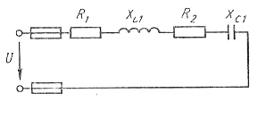  Рисунок 1. | 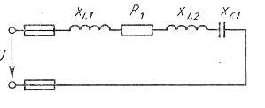  Рисунок 2.
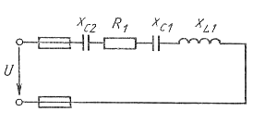  Рисунок 3. | 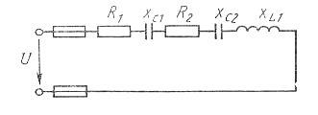  Рисунок 4
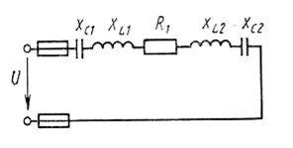  Рисунок 5. |  | 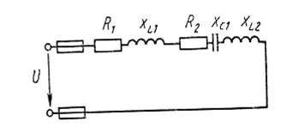  Рисунок 6.

Оценка | Критерии оценки ответа студента
«Отлично» | -правильность и полнота раскрытия теоретических понятий и положений;  -техническая грамотность и логическая последовательность ответа;  -точность применения научных терминов и обозначений;  -правильность выполнения практического задания;  -наличие единичных ошибок и недочетов.
«Хорошо» | -правильность и сжатость теоретических понятий и положений;  -техническая грамотность и логическая последовательность ответа;  -точность применения научных терминов и обозначений;  -наличие единичных ошибок и недочетов в изложении;  -правильность выполнения практического задания с незначительными ошибками и неточностями;
«Удовлетворительно» | -достаточный объем знаний в рамках дисциплины;  -использование установленной терминологии;  -изложение ответов на вопросы не совсем самостоятельное, с несущественными ошибками и неточностями;  -воспроизведение теоретического материала без обобщений и выводов;  -выполнение практического задания с помощью наводящих вопросов и подсказок преподавателя;
«Неудовлетворительно» | -фрагментарные невзаимосвязанные знания по дисциплине;  -обрывочное изложение с низкой степенью осмысления;  -отсутствие ответов на наводящие вопросы преподавателя; -некомпетентность в установленной терминологии и обозначениях;  -отсутствие или неправильное выполнение практического задания; -отсутствие ответов или отказ от ответа

Билеты
№1
1. Монтаж токарного станка.
2. Ремонт шлицевого соединения.
3. Обеспечение соосности производства.
№2
1. Монтаж фрезерного станка
2. Абразивный износ.
3. Ремонт вкладышей.
№3
1. Монтаж шлифовального станка.
2. Определение дефектов.
3. Эксплуатация реечного соединения.
№4
1. Монтаж сверлильного станка.
2. Вязкость масел и их зависимость от температуры.
3. Заточка резцов.
№5
1. Монтаж реечного соединения.
2. Нарезание резьбы.
3. Регулировка измерительных инструментов.
№6.
1. Эксплуатация токарного станка.
2. Масла для быстроходных и тихоходных механизмов.
3. Устройство токарного станка.
№7
1. Эксплуатация шлифовального станка.
2. Нарушение геометрических форм и размеров.
3. Заточка сверла.
№8
1. Демонтаж карданной передачи.
2. Коррозионный износ.
3. Измерение дефектов шаблонами.
№9
1. Демонтаж сверлильного станка.
2. Защита рабочих поверхностей от абразивных частиц.
3. Назначение щупов.
№10
1. Пути и средства повышения долговечности.
2. Диагностирование узлов и агрегатов.
3. Замер пробниками.
№11
1. Сухое и жидкостное трение.
2. Повышение стойкости и твердости.
3. Термическая обработка деталей.
№12
1. Смазывающиеся и охлаждающие жидкости.
2. Значение режима смазывания.
3. Защита деталей методом покрытия.
№13
1. Определения вида износа.
2. Подбор антифрикционных материалов.
3. Абразивный износ.
№14
1. Восстановление сваркой.
2.Подшибник качения.
3. Назначение фрезерного станка.
№15
1.Виды и способы ремонта шпоночных соединений.
2. Подшипники скольжения.
3. Назначение сверлильного станка.
№16
1. Восстановление резьбовых соединений.
2. Балансировка вращающихся деталей.
3. Операции, выполняемые на токарном станке.
№17
1. Восстановление и ремонт цепной передачи.
2. Закалка деталей.
3. Устройство шлифовального станка.
№18
1. Ремонт зубчатых передач.
2. Защита от коррозии.
3. Восстановление штифтовых соединений.
№19
1. Восстановление шлицевых соединений.
2. Пайка металла.
3. Ремонт реечной передачи.
№20
1. Монтаж фрикционной передачи.
2. Жидкость, применяемая для охлаждения.
3. Ремонт кулачковой передачи.
№21
1. Восстановление кулачковой передачи.
2. Способы определения износа.
3. Монтаж фрезерного станка.
Билет № 22
1. Монтаж кулисной передачи.
2. Эксплуатация токарных резцов.
3. Эксплуатация торсионной передачи.

4.2.2. Контрольно-оценочные материалы по итоговой оценке практики
Задание на комплексный дифференцированный зачет по учебной производственной практики
Билеты
№ 1
Выбор,подготовка измерительных инструментов при ремонтно-слесарных работах
№ 2
Размерная обработка деталей промышленного оборудования
№ 3
Выполнение пригоночных операций слесарной обработки деталей
№ 4
Контроль качества выполненных работ
№ 5
Очистка и мойка машин, агрегатов
№ 6
Очистка и мойка узлов и деталей
№ 7
Снятие агрегатов, узлов и механизмов с оборудования
№ 8
Разборка агрегатов, узлов и механизмов промышленного оборудования
№ 9
Сборка агрегатов, узлов и механизмов промышленного оборудования
№10
Установка узлов и механизмов промышленного оборудования
№ 11
Оценка качества проведенных разборочных и сборочных работ
№ 12
Подготовка к демонтажу узлов и механизмов промышленного оборудования
№ 13
Демонтаж агрегатов, узлов и механизмов промышленного оборудования
№ 14
Подготовка к монтажу промышленного оборудования
№ 15
Монтаж агрегатов, узлов и механизмов промышленного оборудования
№ 16
Выявление неисправных узлов и механизмов промышленного оборудования
№ 17
Проверка комплектности узлов и механизмов промышленного оборудования
№ 18
Ремонт узлов и механизмов промышленного оборудования
№ 19
Проверка комплектности узлов и механизмов промышленного оборудования
№20
Статическая балансировка деталей промышленного оборудования
№ 21
Статическая балансировка сборочных единиц промышленного оборудования
№ 22
Динамическая балансировка деталей промышленного оборудования
№ 24
Динамическая балансировка сборочных единиц промышленного оборудования

4.2.3. Контрольно-оценочные материалы квалификационного экзамена
Задание к экзамену ориентированы на проверку освоения вида деятельности модуля в целом
4. 1. Результату освоения модуля, подлежащие проверки на экзамене (квалификационном)
Экзаменационный билет № 1

Задание 1
Необходимо выполнить ручное опиливание:
а) наружных плоских поверхностей
б) внутренних плоских поверхностей.
в) плоских поверхностей, расположенных под углами 60…90°.
Подберите инструменты для каждого случая опиливания. Опишите последовательность действий для каждого случая. Составьте перечень дефектов, которые могут возникнуть при выполнении опиливания для каждого случая.

Задание 2
Необходимо выполнить ремонт резьбового соединения. Перечислите способы ремонта резьбового соединения.
Дефект
Способы ремонта
Непрямолинейность оси стержня болта, винта или шпильки
Забоины, вмятины на резьбе
Трещины в резьбовой части детали
Смятие граней, шлицев, отверстий для ключей и отверток
Заедание гайки по причине увеличения шага резьбы винта вследствие его растяжения
Выход из строя наружной резьбы вследствие износа, среза, смятия и изгиба витков
Выход из строя внутренней резьбы вследствие износа, среза, смятия и изгиба витков

Преподаватель ______________Сагдеев З.З.
Экзаменационный билет № 2
Задание 1
Необходимо выполнить плоскостную разметку на детали:
а) Подберите инструменты
б) Опишите последовательность действий
в) Составьте перечень дефектов, которые могут возникнуть при выполнении плоскостной разметки
Задание 2
Рассчитайте длину полосы, необходимой для изготовления уголка и опишите последовательность его изготовления, если материал – сталь 45, L₁ =50мм, L₂ =60мм, S =4мм, R=3мм
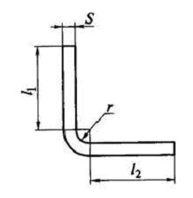
Преподаватель ______________Сагдеев З.З

Экзаменационный билет № 3
Задание 1
Необходимо выполнить нарезание наружной резьбы
а) Подберите инструмент
б) Опишите последовательность действий
в) Составьте перечень дефектов, которые могут возникнуть
Задание 2
Необходимо выполнить ремонт шпоночного соединения. Перечислите способы ремонта шпоночного соединения.
Дефект
Способы ремонта
Смятие или срез шпонки
Смятие или износ шпоночного паза вала
Смятие или износ шпоночного паза ступицы

Преподаватель ______________Сагдеев З.З
Экзаменационный билет № 4
Задание 1
Необходимо выполнить рубку металла
а) Подберите инструменты
б) Опишите последовательность действий
в) Составьте перечень дефектов, которые могут возникнуть при выполнении рубки
Задание 2
Необходимо выполнить ремонт шлицевого соединения. Перечислите способы ремонта шлицевого соединения.
Дефект
Способы ремонта
Износ или смятие шлицев на валах
При наличии забоин, заусенцев, острых краев на поверхности шлицев
При износе шлицев во втулке
Преподаватель ______________Сагдеев З.З
Экзаменационный билет № 5
Задание 1
Необходимо выполнить правку металла
а) Подберите инструменты
б) Опишите последовательность действий
в) Составьте перечень дефектов, которые могут возникнуть при выполнении правки

Задание 2
Необходимо выполнить ремонт ременных передач
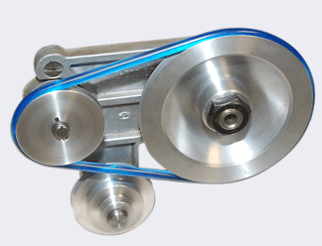
Перечислите способы ремонта ременных передач.
Неисправность
Способы ремонта
Проскальзывание ремня
Повышенный нагрев ремня и шкивов
Сходит со шкивов плоский ремень
Повышенный нагрев натяжного или оттяжного ролика
Преподаватель ______________Сагдеев З.З

Экзаменационный билет № 6
Задание 1
Необходимо выполнить гибку металла
а) Подберите инструменты
б) Опишите последовательность действий
в) Составьте перечень дефектов, которые могут возникнуть, при выполнении гибки

Задание 2
Рассчитайте длину полосы, необходимой для изготовления уголка и
опишите последовательность его изготовления, если материал – сталь 45, L1=40мм, L2 =100мм, S =4мм, R=4мм

Преподаватель ______________Сагдеев З.З
Экзаменационный билет № 7
Задание 1
Необходимо выполнить резку металла
а) Подберите инструменты
б) Опишите последовательность действий
в) Составьте перечень дефектов, которые могут возникнуть при выполнении резки
Задание 2
Необходимо выполнить ремонт цепных передач
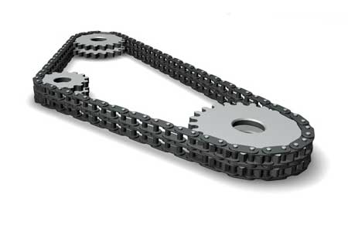
Перечислите способы ремонта цепных передач.
Неисправность
Способы ремонта
Износ в шарнирах цепи
Разрушение втулок, роликов, пластин
Боковой износ пластин
Износ зубьев звездочки
Повышенный шум и неравномерная работа передачи
Преподаватель ______________Сагдеев З.З

Экзаменационный билет № 8
Задание 1
Необходимо выполнить распиливание металла
а) Подберите инструменты
б) Опишите последовательность действий
в) Составьте перечень дефектов, которые могут возникнуть при выполнении распиливания
Задание 2
Необходимо выполнить ремонт зубчатых передач
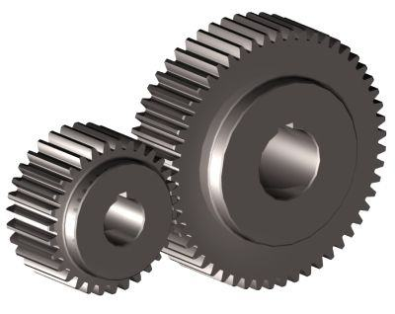
Перечислите способы ремонта зубчатых передач.
Неисправность
Способы ремонта
износ зубьев по рабочему профилю
один или несколько сломанных зубьев
одну или несколько трещин в венце, спице или ступице
смятие поверхностей отверстия или шпоночной канавки в ступице
смятие шлицев и закруглений торцов зубьев
Преподаватель ______________Сагдеев З.З
Экзаменационный билет № 9
Задание 1
Необходимо выполнить сверление металла
а) Подберите инструменты
б) Опишите последовательность действий
в) Составьте перечень дефектов, которые могут возникнуть при выполнении сверлении
Задание 2
Необходимо выполнить ремонт клинового соединения
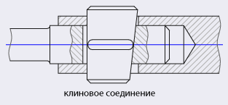
Перечислите способы ремонта клинового соединения
Неисправность
Способы ремонта
смятие клина
износ пазов
трещины в соединяемых деталях
Преподаватель ______________Сагдеев З.З

Экзаменационный билет № 10
Задание 1
Необходимо выполнить нарезание резьбы
а) Подберите инструменты
б) Опишите последовательность действий
в) Составьте перечень дефектов, которые могут возникнуть при нарезании резьбы
Задание 2
Необходимо выполнить ремонт штифтового соединения
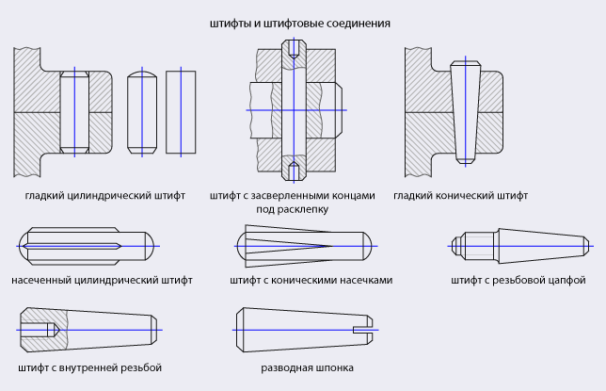
Перечислите способы ремонта штифтового соединения
Неисправность
Способы ремонта
срез или смятие штифта
износ отверстия под штифт
трещины в соединяемых деталях
Преподаватель ______________Сагдеев З.З
Экзаменационный билет № 11
Задание 1
Необходимо выполнить нарезание внутренней резьбы
а) Подберите инструменты
б) Опишите последовательность действий
в) Составьте перечень дефектов, которые могут возникнуть
Задание 2
Необходимо выполнить ремонт сборочных узлов с подшипниками качения
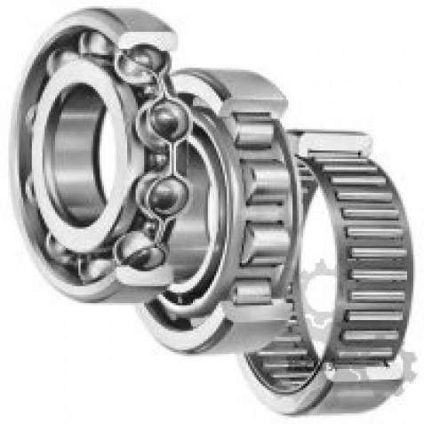
Перечислите способы ремонта сборочных узлов с подшипниками качения
Неисправность
Способы ремонта
Повышенный шум
Повышенный нагрев

Выкрошивание рабочих поверхностей колец и тел качения
Увеличенный радиальный и осевой зазоры в подшипнике
Преподаватель ______________Сагдеев З.З
Экзаменационный билет № 12
Задание 1
Необходимо выполнить зенкерование отверстий
а) Подберите инструменты
б) Опишите последовательность действий
в) Составьте перечень дефектов, которые могут возникнуть при зенкеровании

Задание 2
Необходимо изготовить двусторонние резьбовые шпильки d-8 мм
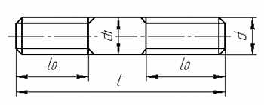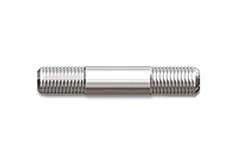
Номинальный диаметр резьбы d
6
8
10
12
14
16
18
20
22
24
27
30
36
Диаметр стержня d₁
Исполнение 1
6
8
10
12
14
16
18
20
22
24
27
30
36
Исполнение 2
5,3
7.1
9.03
10.72
12.63
14.63
16.31
18.31
20.31
-
-
-
-
Обычные длины шпильки (от/до)
20-300
40-360
60-500
Преподаватель ______________Сагдеев З.З
Экзаменационный билет № 13
Задание 1
Необходимо выполнить зенкование отверстий
а) Подберите инструменты
б) Опишите последовательность действий
в) Составьте перечень дефектов, которые могут возникнуть при зенкование

Задание 2
Необходимо изготовить двусторонние резьбовые шпильки d-10 мм
Номинальный диаметр резьбы d
6
8
10
12
14
16
18
20
22
24
27
30
36
Диаметр стержня d₁
Исполнение 1
6
8
10
12
14
16
18
20
22
24
27
30
36
Исполнение 2
5,3
7.1
9.03
10.72
12.63
14.63
16.31
18.31
20.31
-
-
-
-
Обычные длины шпильки (от/до)
20-300
40-360
60-500
Преподаватель ______________Сагдеев З.З
Экзаменационный билет № 14
Задание 1
Необходимо выполнить развертывание отверстий
а) Подберите инструменты
б) Опишите последовательность действий
в) Составьте перечень дефектов, которые могут возникнуть при развертывании

Задание 2
Вырезать заготовки из листового металла для изготовления хомутов ручными ножницами по металлу для d-25 мм, d-15 мм.
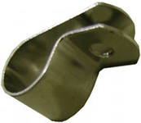

Преподаватель ______________Сагдеев З.З
Экзаменационный билет № 15
Задание 1
Необходимо выполнить сверление отверстий
а) Подберите инструменты
б) Заточка спиральных сверл
в) Ручное и механизированное сверление

Задание 2
Выполните измерение детали штангенциркулем.

Преподаватель ______________Сагдеев З.З

Экзаменационный билет № 16
Задание 1
Необходимо выполнить контроль детали
а) Подберите инструменты для контроля плоскостности, прямолинейности
б) Штангенинструменты
в) Средства измерения и контроля

Задание 2
Необходимо изготовить болт с шестигранной головкой М10 мм
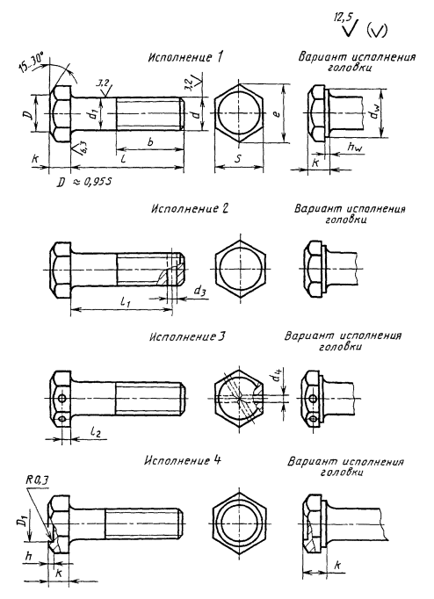

Преподаватель ______________Сагдеев З.З

Экзаменационный билет № 17
Задание 1
Необходимо выполнить опиливание металла
а) общие сведения об опиливании
б) напильники, классификация напильников; рукоятки напильников;
в) уход за напильниками и их выбор

Задание 2
Необходимо изготовить болт с шестигранной головкой М12 мм
Преподаватель ______________Сагдеев З.З
Экзаменационный билет № 18
Задание 1
Необходимо выполнить сверление отверстия
а) общие сведения о сверлении;
б) крепление сверл;
в) режим сверления

Задание 2
Необходимо изготовить чертилку
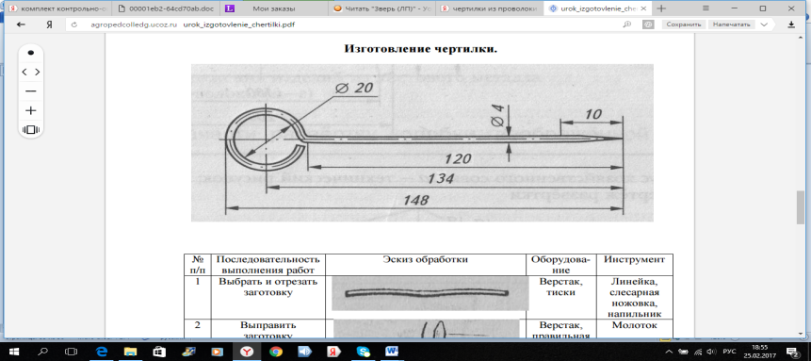

Преподаватель ______________Сагдеев З.З
Экзаменационный билет № 19
Задание 1
Необходимо выполнить сверление отверстия
а) общие сведения о сверлении;
б) крепление сверл;
в) режим сверления
Задание 2
Необходимо изготовить шестигранную гайку М12
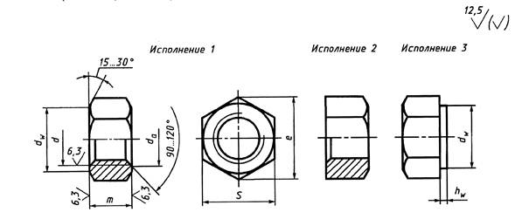
Преподаватель ______________Сагдеев З.З
Экзаменационный билет № 20
Задание 1
Необходимо выполнить резку металла
а) общие сведения о резке металла;
б) резка ручными ножницами; резка ножовкой;
в) резка ножовкой круглого, квадратного, полосового и листового металла

Задание 2
Необходимо выполнить разметку на металлической пластине
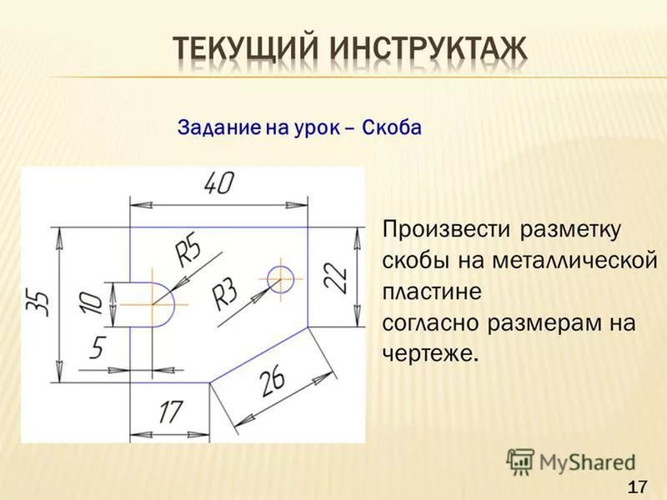
Преподаватель ______________Сагдеев З.З

2 Пакет экзаменатора
4.2.1 Условия
Форма проведения экзамена - комбинированный
Количество вариантов задания для экзаменующегося – 25
Материально техническая база
Инструмент:
– набор слесарных и монтажных инструментов;
– набор измерительных инструментов
Оборудование:
- верстаки;
- сверлильный станок;
- станок заточной двусторонний

